МИНИСТЕРСТВО ОБРАЗОВАНИЯ И НАУКИ
РЕСПУБЛИКИ АДЫГЕЯ

ПРИКАЗ
28.09.2015 № 1098/1
г. Майкоп

О проведении мониторинговых мероприятий
в рамках функционирования РСОКО
в Республике Адыгея в 2015-2016 учебном году

В соответствии с Положением о региональной системе оценки качества образования (далее - РСОКО) в Республике Адыгея, утвержденным приказом Министерства образования и науки Республики Адыгея от 28.02.2008 № 124 (с изменениями от 19.11.2009 № 1001), для организации и проведения мониторинговых мероприятий в рамках функционирования РСОКО в 2015-2016 учебном году, руководствуясь письмом Федеральной службы по надзору в сфере образования и науки (Рособрнадзор) от 25.09.2015 № 08-135 "О проведении апробации Всероссийских проверочных работ",
ПРИКАЗЫВАЮ:
1. Утвердить План-график проведения мониторинговых мероприятий в рамках функционирования РСОКО в Республике Адыгея в 2015-2016 учебном году (далее – мониторинговые мероприятия) - приложение № 1.
2. ГБУ РА "Государственная аттестационная служба системы образования" (Милосердина Л.А..):
2.1. Сформировать базу данных участников мониторинговых мероприятий.
2.2. Подготовить итоговые аналитические справки о результатах мониторинговых мероприятий, проведенных в образовательных организациях Республики Адыгея в рамках функционирования РСОКО в 2015–2016 учебном году.
2.3. Организовать размещение информации по результатам проведенных мониторинговых мероприятий на сайте ГБУ РА "Государственная аттестационная служба системы образования" (далее - ГАС):
- в разделе "Система электронного мониторинга" – статистической информации;
- в разделе "РСОКО" – аналитической информации.
2.4. Направить итоговые аналитические справки в адрес руководителей органов управления образованием муниципальных районов (городских округов), руководителей подведомственных Министерству образования и науки Республики Адыгея образовательных организаций.
3. ГБУ ДПО РА "Адыгейский республиканский институт повышения квалификации" (Нагоева Д.У.):
3.1. Сформировать рабочие группы по разработке оценочных материалов для проведения мониторинговых мероприятий (далее – рабочие группы).
3.2. Организовать:
- подготовку рабочими группами оценочных материалов для проведения мониторинговых мероприятий;
- выдачу комплектов оценочных материалов руководителям органов управления образованием муниципальных районов (городских округов) накануне проведения соответствующего мониторингового мероприятия;
- подготовку в течение двух недель после проведения соответствующих мониторинговых мероприятий сводной статистической и аналитической информации по Республике Адыгея по результатам их проведения на основе статистической и аналитической информации, представленной органами управления образованием муниципальных районов (городских округов), руководителями подведомственных Министерству образования и науки Республики Адыгея образовательных организаций;
- размещение аналитической информации по итогам проведения мониторинговых мероприятий на сайте ГБУ ДПО РА "Адыгейский республиканский институт повышения квалификации".
3.3. Обеспечить соблюдение мер информационной безопасности при разработке и выдаче оценочных материалов для проведения мониторинговых мероприятий.
3.4. Направить статистическую и аналитическую информацию по результатам проведения мониторинговых мероприятий (в разрезе каждой образовательной организации, расположенной на территории Республики Адыгея, а также сводную информацию по каждому муниципальному образованию и в целом по Республике Адыгея) по электронной почте и на бумажных носителях в отдел общего, дошкольного и коррекционного образования Министерства образования и науки Республики Адыгея, а также в ГБУ РА "Государственная аттестационная служба системы образования".
4. Руководителям органов управления образованием муниципальных районов (городских округов), руководителям подведомственных Министерству образования и науки Республики Адыгея образовательных организаций:
4.1. Назначить специалиста, ответственного за проведение мониторинговых мероприятий в рамках функционирования РСОКО в 2015–2016 учебном году.
4.2. Организовать:
- проведение мониторинговых мероприятий в соответствии с Планом-графиком, утвержденным п.1.настоящего приказа;
- тиражирование комплектов оценочных материалов для проведения мониторинговых мероприятий в образовательных организациях;
- привлечение к процедуре проведения мониторинговых мероприятий общественных наблюдателей;
- работу муниципальных методических центров (кабинетов) по подведению итогов мониторинговых мероприятий, подготовке в течение одной недели после проведения соответствующих мониторинговых мероприятий аналитических справок, а также рекомендаций в адрес руководителей образовательных организаций, учителей-предметников по повышению качества знаний, умений и навыков обучающихся по соответствующему учебному предмету;
- представление сводной статистической и аналитической информации по результатам проведения мониторинговых мероприятий (в разрезе каждой образовательной организации, расположенной на территории соответствующего муниципального образования, а также обобщенной информацию по каждому муниципальному образованию) по электронной почте и на бумажных носителях в ГБОУ ДПО РА "Адыгейский республиканский институт повышения квалификации".
5. Контроль исполнения приказа возложить на начальника отдела общего и дошкольного образования Министерства образования и науки Республики Адыгея З.И. Конову.

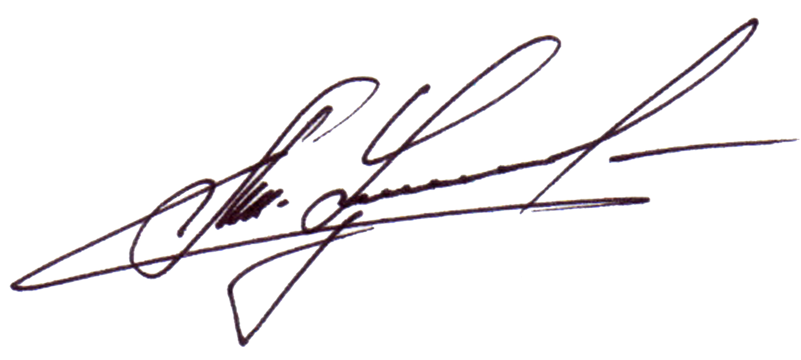

Министр А.Ш. Хуажева

Приложение № 1
к приказу Министерства образования
и науки Республики Адыгея
от 28.09.2015 № 1098/1

План-график
проведения мониторинговых мероприятий в рамках функционирования РСОКО в Республике Адыгея в 2015-2016 учебном году

№ п/п | Наименование мероприятия | Сроки | Ответственные
1. | Формирование средних показателей индикаторов качества регионального образования на  2015-2016 учебный год | Октябрь  2015 г. | Милосердина Л.А.  Руководители МОУО  Руководители подведомственных МОиН РА ОО
2. | Участие Республики Адыгея в мероприятиях по реализации программы Национальных исследований качества образования (НИКО) в сфере информационных технологий для обучающихся:  а) 8-х классов;  а) 9-х классов | Октябрь  2015 г. | Милосердина Л.А.  Нагоева Д.У.  Руководители МОУО  Руководители подведомственных МОиН РА ОО
3. | Проведение региональных диагностических работ по оценке уровня знаний, умений и навыков, метапредметных компетенций, а также мониторинга удовлетворенности участников образовательного процесса качеством общего образования для обучающихся:  а) 4-х классов – по русскому языку, математике, окружающему миру;  б) 5-х классов – по русскому языку, математике, биологии | Октябрь  2015 г. | Милосердина Л.А.  Нагоева Д.У.  Руководители МОУО  Руководители подведомственных МОиН РА ОО
4. | Участие обучающихся 4-х классов  в апробации Всероссийских проверочных работ | Декабрь 2015 г. | Милосердина Л.А.  Нагоева Д.У.  Руководители МОУО  Руководители подведомственных МОиН РА ОО
5. | Проведение региональных диагностических работ для обучающихся 9-х классов по обязательным предметам ГИА: русскому языку, математике | Февраль 2016 г. | Милосердина Л.А.  Нагоева Д.У.  Руководители МОУО  Руководители подведомственных МОиН РА ОО
6. | Проведение региональных диагностических работ для обучающихся 11-х классов по обязательным предметам ГИА: русскому языку, математике (профильный уровень) | Февраль 2016 г. | Милосердина Л.А.  Нагоева Д.У.  Руководители МОУО  Руководители подведомственных МОиН РА ОО
7. | Участие обучающихся 4-х классов в проведении Всероссийских проверочных работ по русскому языку, математике, окружающему миру | Апрель  2016 г. | Милосердина Л.А.  Нагоева Д.У.  Руководители МОУО  Руководители подведомственных МОиН РА ОО
8. | Участие обучающихся 5-х классов в апробации Всероссийских проверочных работ по русскому языку, математике, биологии | Апрель  2016 г. | Милосердина Л.А.  Нагоева Д.У.  Руководители МОУО  Руководители подведомственных МОиН РА ОО

